ФОРМА ЗАКАЗА
Бандаж плечевой
ФИО владельца:
Адрес (улица, дом, кв., город, страна, индекс) или склад "Новой почты":
Телефон: |  | электронная почта:
Кличка животного: |  | собака, кошка (подчеркните правильное) | Другое животное:
Порода: | Вес: кг. | Возраст: | Пол:
Дополнительная информация:
 | Отметьте (Х) необходимые поля
Бандаж нужен:
  На правую лапу |  | На левую лапу |  | На обе лапы

Высота лапы змеряется только с положении стоя! Пожалуйста, НЕ делайте припусков! Заполненную форму отправляйте по адресу frakishtak@gmail.com

1.  Ширина плеч  2.  Обхват грудной клетки  3.  Обхват передней лапы  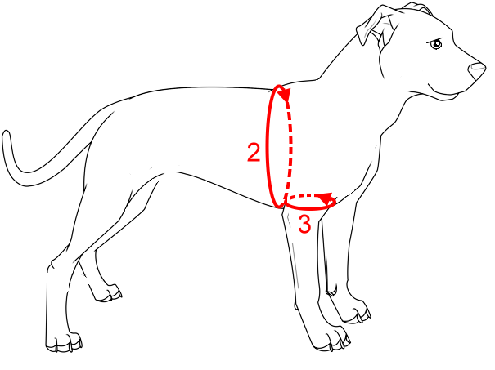 | 